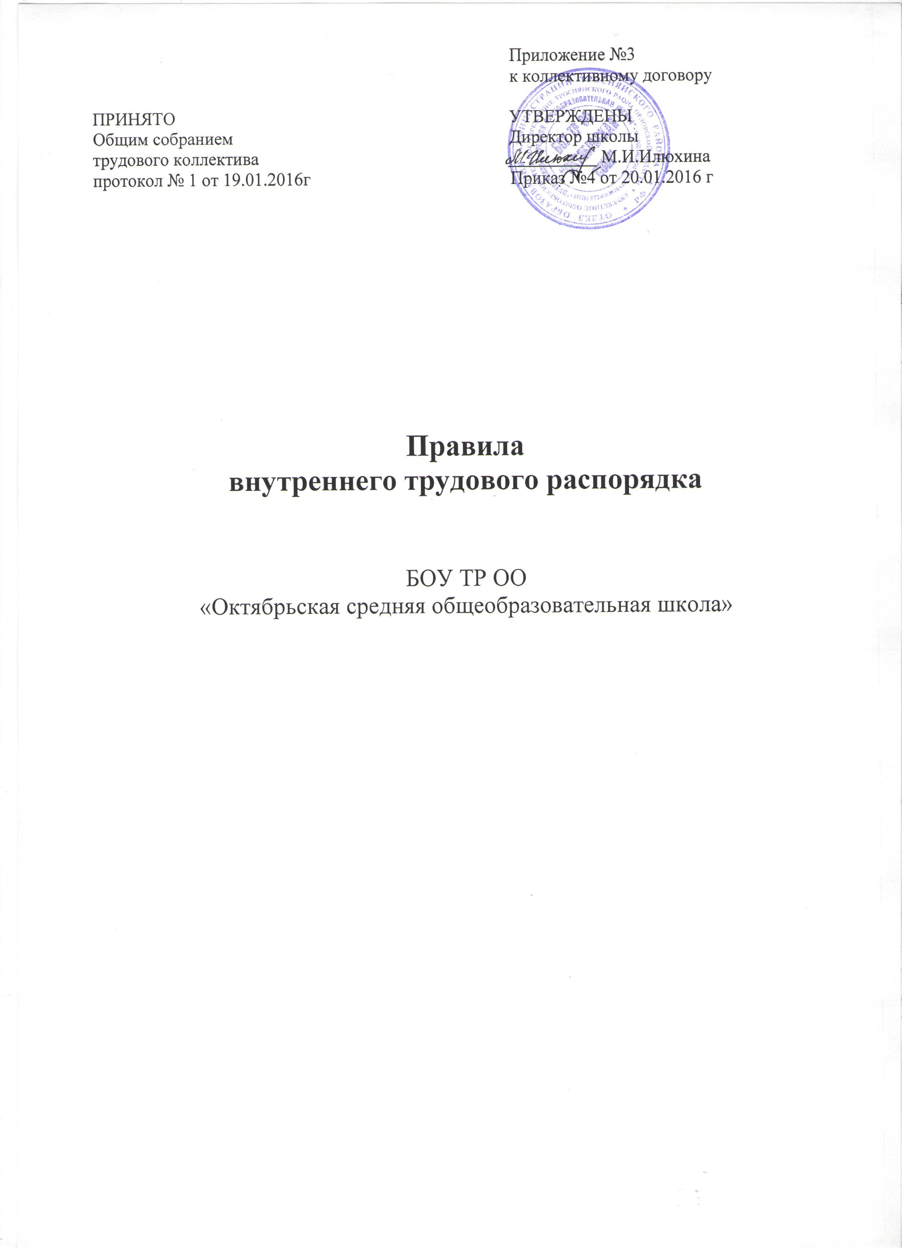

- Общие положения

  - Правила внутреннего трудового распорядка БОУ ТР ОО «Октябрьская СОШ» разработаны и утверждены в соответствии со статьей 189 Трудового Кодекса РФ (далее – ТК РФ) и приведены в действие приказом директора БОУ ТР ОО «Октябрьская СОШ». Обсуждены и приняты на педагогическом совете с учетом мнения первичной профсоюзной организации.
  - Правила внутреннего трудового распорядка призваны четко регламентировать организацию работы всего трудового коллектива школы, способствовать нормальной работе, обеспечению рационального использования рабочего времени, укреплению трудовой дисциплины, созданию комфортного микроклимата для работающих.
  - Все вопросы, связанные с применением Правил внутреннего распорядка, решаются администрацией школы в пределах предоставленных ей прав, а в случаях, предусмотренных действующим законодательством, совместно или по согласованию, или с учетом мотивированного мнения профсоюзного комитета.

- Порядок приема, перевода и увольнения работников

  - Работники реализуют свое право на труд путем заключения трудового договора с работодателем в письменной форме. Договор заключается в 2 экземплярах. Один экземпляр передается работнику, другой остается у работодателя.
  - Прием на работу оформляется приказом директора школы, который издается на основании заключенного трудового договора. Приказ объявляется работнику в 3-х дневный срок с момента подписания трудового договора.
  - Работник может быть принят на работу с испытательным сроком, который не может превышать 3 месяцев. Прием с испытательным сроком находит свое отражение в трудовом договоре и приказе по школе.
  - При приеме на работу (заключении трудового договора) поступающий на работу предъявляет следующие документы:

- Паспорт или иной документ, удостоверяющий личность;
- Трудовую книжку (кроме поступающих на работу впервые или по совместительству);
- Документы воинского учета для военнообязанных;
- Документ об образовании;
- Медицинские документы, предусмотренные законодательством.
- Справка о наличии (отсутствии) судимости и (или) факта уголовного преследования , либо о прекращении уголовного преследования по реабилитирующим основаниям

2.5. При приеме на работу по совместительству работник обязан предъявить паспорт и диплом об образовании.
2.6. При приеме работника или переводе его в установленном порядке на другую работу администрация обязана ознакомить его со следующими документами:
- Уставом учреждения;
- Коллективным договором;
- Правилами внутреннего трудового распорядка;
- Должностными инструкциями;
- Приказами по охране труда и пожарной безопасности.

Провести первичный инструктаж по охране труда с записью в «Журнале первичного инструктажа по охране труда и технике безопасности».
2.7. На всех работников, проработавших свыше пяти дней, ведутся трудовые книжки в установленном порядке.
2.8. На каждого работника ведется личное дело, которое состоит из личного листка по учету кадров, автобиографии, копии документов об образовании , квалификации, профессиональной подготовке, медицинского заключения об отсутствии противопоказаний по состоянию здоровья для работы в детских учреждениях, выписок из приказов о назначении, переводе, поощрениях и увольнениях. Кроме того, на каждого работника ведется учетная карточка Т-2.
Личное дело и карточка Т-2 хранятся в школе.
2.9. Перевод работников на другую работу производится только с их согласия, кроме случаев, когда закон допускает временный перевод без согласия работника. Допускается временный перевод работника на срок ло одного месяца для замещения отсутствующего работника. Продолжительность перевода не может превышать одного месяца в течение календарного года.
2.10. Прекращение трудового договора может иметь место только по основаниям, предусмотренным законодательством.
2.11. В связи с изменениями в организации работы школы и организации труда в школе допускается при продолжении работы в той же должности, специальности и т. д.
Работник должен быть поставлен в известность об изменении условий его труда не позднее, чем за два месяца. Если прежние условия труда не могут быть сохранены, а работник не согласен на продолжение работы в новых условиях, то трудовой договор прекращается по ст. 77 п.7.ТК РФ.
2.12. Увольнение в связи с сокращением штата или численности работников допускается при условии невозможности перевода увольняемого работника, с его согласия, на другую работу, при условии письменного предупреждения за 2 месяца. Увольнение по сокращению штата работников организации проводится директором школы с учетом мотивированного профсоюзного комитета по ст. 81.п.2 ТК РФ.
«Также с учетом мотивированного мнения профсоюзного комитета может быть произведено увольнение работника в связи с «недостаточной квалификацией, подтвержденной результатами аттестации» (ст.81, п.3, подп. «б» ТК РФ и ст. 81, п.5 ТК РФ)
Увольнение по этим основаниям происходит с учетом профсоюзного комитета только в том случае, если увольняемые являются членами профсоюза.
2.13. В день увольнения администрация школы производит с увольняемым полный денежный расчет и выдает ему надлежаще оформленную трудовую книжку, а также документ о прохождении аттестации.
Запись о причине увольнения в трудовую книжку вносится в соответствии с формулировками законодательства и ссылкой на статью и пункт закона.
При увольнении по обстоятельствам, с которыми закон связывает предоставление льгот и преимуществ, запись в трудовую книжку вносится с указанием этих обстоятельств.

- Обязанности работников

3.1. Работники школы обязаны:
- Работать честно и добросовестно, строго выполнять учебный режим, требования Устава средней обшеобразовательной школы и Правил внутреннего трудового распорядка, соблюдать дисциплину труда: вовремя приходить на работу, соблюдать установленную продолжительность рабочего времени, своевременно и точно исполнять распоряжения администрации;
- Систематически, не реже одного раза в пять лет, повышать свою профессиональную квалификацию;
- Быть примером в поведении и выполнении морального долга как в школе, так и вне школы;
- Полностью соблюдать требования по технике безопасности, производственной санитарии и пожарной безопасности, предусмотренные соответствующими правилами и инструкциями; обо всех случаях травматизма немедленно сообщать администрации;
- Беречь общественную собственность, бережно использовать материалы, тепло и воду, воспитывать у учащихся бережное отношение к государственному имуществу;
- Ежегодно в установленные сроки проходить медицинские осмотры, флюорографию, сдавать анализы, установленные законом.

3.2. Содержать рабочее место, мебель, оборудование и приспособления в исправном и аккуратном состоянии, соблюдать чистоту в помещениях школы.
3.3. Соблюдать установленный порядок хранения материальных ценностей и документов.
3.4 Своевременно заполнять аккуратно вести установленную документецию.
3.5. Приходить на работу за 10 минут до начала своих уроков по расписанию.
3.6. Круг конкретных функциональных обязанностей, которые каждый работник выполняет по своей должности , специальности и квалификации, определяется должностными инструкциями, утвержденными директором школы на основании квалификационных характеристик, тарифно – квалификационных справочников и нормативных документов.
Учитель обязан:
3.7. С звонком начать урок и со звонком его окончить, не допуская бесполезной траты учебного времени.
3.8. Иметь поурочные планы на каждый учебный час, включая классные часы.
3.9. Независимо от расписания уроков присутствовать на всех мероприятиях, запланированные для учителей и учащихся, в соответствии со своими должностными обязанностями.
3.10. К первому дню каждой учебной четверти иметь тематический план работы.
3.11. Выполнять распоряжения учебной части точно и в срок.
3.12. Выполнять все приказы директора безоговорочно, при несогласии с приказом обжаловать выполненный приказ в комиссию по трудовым спорам.
3.13. Классный руководитель обязан в соответствии с расписанием и планом воспитательной работы один раз в неделю проводить классные часы. Планы воспитательной работы составляются один раз в год.
3.14. Классный руководитель занимается с классом воспитательной работой согласно имеющемуся плану воспитательной работы, а также проводит периодически, но не менее четырех раз за учебный год классные родительские собрания.
3.15. Классный руководитель обязан один раз в неделю проводить проверку выставления оценок в дневниках учащихся.
3.16. Педагогическим работникам и другим работникам школы запрещается:
- Изменять по своему усмотрению расписание занятий и график работы;
- Отменять, удалять или сокращать продолжительность уроков и перерывов между ними;
- Удалять учащегося с уроков;
- Курить в помещениях школы.
3.17. Посторонним лицам разрешается присутствовать на уроке с согласия учителя и разрешения директора школы. Вход в класс после начала урока разрешается в исключительных случаях только директору школы и его заместителям.
3.18. Во время проведения уроков не разрешается делать педагогическим работникам замечания по поводу их работы в присутствии учащихся.
3.19. Администрация школы организует учет явки на работу и уход с нее всех работников школы.
В случае неявки на работу по болезни работник обязан при наличии такой возможности известить администрацию как можно раньше, а также предоставить листок временной нетрудоспособности в первый день выхода на работу.
3.20. В помещениях школы запрещается:
- Нахождение в верхней одежде и головных уборах;
- Громкий разговор и шум в коридорах во время занятий.

- Основные права работников образования

Основные права работников образования определены:
- ТК РФ (ст. 21,52,53,64,82,113, 142, 153, 171,173,174,220,234,238,254, 255, 256, 282, 331, 332, 333, 334, 335, 336, 382, 399);
- Законом РФ «Об образовании» (ст. 55);
- Типовым положением об общеобразовательном учреждении.

Педагогические работники имеют право:
4.1. Участвовать в управлении учреждением:
- Обсуждать коллективный договор и Правила внутреннего трудового распорядка;
- Работать и принимать решения на общем собрании коллектива педагогического учреждения.

4.2. Защищать свою профессиональную честь и достоинство.
4.3. Свободно выбирать методику обучения и воспитания, учебные пособия и материалы, учебники в соответствии с учебной программой утвержденной в школе, методы оценки знаний обучающихся.
4.4. Проходить аттестацию на добровольной основе на любую квалификационную категорию.
4.5. Работать по сокращенной 36 – часовой рабочей неделе; не реже одного раза в 10 лет при непрерывной педагогической работе использовать длительный, до одного года, отпуск с сохранением непрерывного стажа работы, должности и учебной нагрузки; пользоваться ежегодным отпуском в размере 56 календарных дней.
Повышать свою педагогическую квалификацию не реже одного раза в пять лет за счет средств работодателя.
4.6. Получать социальные гарантии и льготы, установленные законодательством РФ, Учредителем, а также коллективным договором.

- Обязанности администрации

Администрация школы обязана:
5.1. Организовывать труд педагогов и других работников школ так, чтобы каждый работал по своей специальности и квалификации, закрепить за каждым работником определенное рабочее место, своевременно знакомить с расписанием занятий и графиком работы, сообщать педагогическим работникам до ухода в отпуск их учебную нагрузку на следующий учебный год.
5.2. Обеспечить здоровые и безопасные условия труда и учебы, исправное состояние помещений, отопления, освещения и прочего необходимого в работе оборудования.
5.3. Своевременно рассматривать предложения работников, направленные на улучшение деятельности школы, поддерживать и поощрять лучших работников.
5.4. Совершенствовать организацию труда, обеспечивать выполнение действующих условий оплаты. Выдавать заработную плату в установленные сроки.
5.5. Принимать меры по обеспечению трудовой дисциплины.
5.6. Соблюдать законодательство о труде, улучшать условия труда сотрудников и учащихся, обеспечивать надлежащее санитарно – техническое оборудование всех рабочих мест и мест отдыха, создавать условия труда, соответствующие правилам по охране труда, технике безопасности, санитарным правилам.
5.7. Постоянно контролировать знания и соблюдение работниками и учащимися всех требований и инструкций по технике безопасности, пожарной безопасности, санитарии и гигиене.
5.8. Принимать необходимые меры для профилактики травматизма, профессиональных и других заболеваний работников и учащихся.
5.9. Создавать нормальные условия для хранения верхней одежды и другого имущества работников и учащихся.
5.10. Своевременно предоставлять отпуск всем работникам школы в соответствии с графиками, утвержденными ежегодно до 1 мая, компенсировать выходы на работу в установленный для данного работника выходной или праздничный день предоставлением другого дня отдыха или оплатой труда, предоставлять отгул за дежурства во внерабочее время.
5.11. Обеспечивать систематическое повышение квалификации педагогическими и другими работниками школы.
5.12. Организовывать горячее питание для учащихся и работников школы.
5.13. Осуществлять обязательное социальное страхование работников в порядке, установленном федеральным законом.

- Основные права администрации

Директор школы имеет право:
6.1. Заключать, расторгать и изменять трудовые договоры в соответствии с ТК РФ.
6.2. Поощрять работников за добросовестный труд.
6.3. Требовать соблюдения Правил внутреннего трудового распорядка.
6.4. Представлять учреждение во всех инстанциях.
6.5. Распоряжаться имуществом и материальными ценностями.
6.6. Устанавливать штатное расписание в пределах выделенного фонда заработной платы.
6.7. Заработная плата работнику устанавливается трудовым договором в соответствии с действующим законодательством.
6.8. Системы оплаты труда, включая размеры тарифных ставок, должностных окладов, доплат и надбавок компенсационного характера, в том числе за работу в условиях, отклоняющихся от нормальных, системы доплат и надбавок стимулирующего характера и системы премирования, устанавливаются коллективным договором, «Положением о системе надбавок и доплат к должностным окладам, порядке и размере премирования работников школы в соответствии с трудовым законодательством и иными нормативными правовыми актами, содержащими нормы трудового права.
6.9. Локальные нормативные акты, устанавливающие системы оплаты труда, принимаются работодателем с учетом мнения первичной профсоюзной организации.
6.10. Условия оплаты труда, определенные коллективным договором, соглашениями, локальными нормативными актами, не могут быть ухудшены по сравнению с установленными трудовым законодательством и иными нормативными правовыми актами, содержащими нормы трудового права.
6.11. Утверждать учебный план, расписание учебных занятий и графиков работы.
6.12 Издавать приказы, инструкции и другие локальные акты, обязательные для выполнения всеми работниками учреждения.
6.13. Распределять учебную нагрузку на следующий учебный год, а также график отпусков с учетом мнения профсоюзного комитета.
6.14. Совместно со своими заместителями по учебно – воспитательной и воспитательной работе осуществлять контроль за деятельностью учителей и воспитателей, в том числе путем посещения и разбора уроков и всех других видов учебных и воспитательных мероприятий.
6.15. Назначать классных руководителей, председателей МО, секретаря педагогического совета.

6.16. Решать другие вопросы, не отнесенные к деятельности Учреждения.

- Рабочее время и его использование
7.1.Установить 6 –дневную рабочую неделю для учителей всех классов, кроме учителя 1 класса, для которого устанавливается 5-дневная рабочая неделя.
7.2.При 6-дневной рабочей неделе один выходной день – воскресенье, При 5-дневной два выходных дня - суббота и воскресенье.
  - Школа работает в одну смену. Начало занятий в 9 ч.00мин. Перерывы между уроками (перемены ) по 10 минут, две перемены по 15 минут. Перемены являются рабочим временем учителя, так как оплата труда производится по астрономическим часам.
  - Для педагогических работников устанавливается сокращенная продолжительность рабочего времени – не более 36 часов в неделю.
Рабочее время учителя определяется расписанием занятий, которое должно быть доведено до сведения учителей не позднее, чем за 3 дня до начала очередной четверти. Расписание составляется с учетом требований санэпиднадзора и рационального использования времени учителя.
  - В случае возможности (в зависимости от объема учебной нагрузки) предоставлять учителю методический день.
  - Администрация привлекает педагогических работников к дежурству по школе в рабочее время. Дежурство должно начинаться не ранее чем за 20 минут до занятий и продолжаться не более 20 минут после окончания занятий.
  - Время каникул, не совпадающее с очередным отпуском, является рабочим временем педагогов. В эти периоды они могут привлекаться к педагогической, организационной и методической работе в пределах времени, не превышающего их учебной нагрузки.
  - В каникулярное время учебно – вспомогательный и обслуживающий персонал привлекается к выполнению хозяйственных работ, не требующих специальных знаний, в пределах установленного им рабочего времени.
  - Общие собрания, заседания педагогического совета, совещания не должны продолжаться, как правило, более 2 часов, родительские собрания –1,5 часов, собрания школьников- одного часа, занятия кружков, секций от 45 минут до полутора часов.

- Поощрения за успехи в работе

8.1. За образцовое выполнение трудовых обязанностей, новаторство в труде и другие достижения в работе применяются следующие поощрения:
- Объявление благодарности;
- Выдача премии;
- Награждение ценным подарком;
- Награждение почетной грамотой;
- Представление к званиям «Почетный работник общего образования», «Заслуженный учитель Российской Федерации», орденам и медалям РФ

Поощрения применяются администрацией школы.
Поощрения объявляются приказом директора и доводятся до сведения коллектива, запись о награждениях вносится в трудовую книжку работника.

- Ответственность за нарушение трудовой дисциплины
9.1. Неисполнение трудовой дисциплины влечет за собой наложение дисциплинарного взыскания:
- Замечание;
- Выговор;
- Увольнение.

9.2. Наложение дисциплинарного взыскания производится администрацией в пределах предоставленных ей прав.
За каждое нарушение может быть наложено только одно дисциплинарное взыскание.
  - До применения взыскания от нарушителей трудовой дисциплины истребуются объяснения в письменной форме. Отказ от дачи письменного объяснения либо устного не препятствует применению взыскания.
Дисциплинарное расследование нарушений пед. работником норм профессионального поведения может быть проверено только по поступившей на него жалобе, поданной в письменной форме. Копия жалобы должна быть вручена пед. работнику. Ход дисциплинарного расследования и принятые по его результатам решения могут быть преданы гласности только с согласия заинтересованного работника за исключением случаев, предусмотренных законом(ст. 55 п.2.3 закона РФ «Об образовании».)
  - Взыскание применяется не позднее одного месяца со дня обнаружения нарушений трудовой дисциплины, не считая времени болезни и отпуска работника.
Взыскание не может быть применено позднее 6 месяцев со дня нарушения трудовой дисциплины.
Взыскание объявляется приказом по школе.
9.5. Если в течение года со дня применения взыскания работник не будет подвергнут новому дисциплинарному взысканию, то он считается не имеющим дисциплинарного взыскания.
9.6. Работодатель до истечения года со дня применения дисциплинарного взыскания имеет право снять его с работника по собственной инициативе, просьбе самого работника, ходатайству его непосредственного органа работников (ст. 194 ТК РФ)
9.7. Увольнение как мера дисциплинарного взыскания применяется в следующих случаях:
Неоднократного неисполнения работником без уважительных причин трудовых обязанностей, если он имеет дисциплинарное взыскание (ст.81 п.5 ТК РФ)
- Прогула, отсутствия на рабочем месте без уважительных причин более 4 –х часов подряд в течение рабочего дня (подп. «а»п.6. ст.81 ТК РФ);
- Совершения по месту работы хищения (в том числе мелкого) чужого имущества, растраты, умышленного его уничтожения или повреждения, установленных вступившим в законную силу приговором суда или постановлением органа, уполномоченного применение административных взысканий (ст. 81, п.6, подп. «г» ТК РФ)
- Однократного грубого нарушения руководителем, его заместителями своих трудовых обязанностей (ст.81 п. 10 ТК РФ)
- Повторного в течение одного года грубого нарушения Устава ОУ(ст.336 п.1 ТК РФ)
9.8.Доплнительным основанием прекращения трудового договора с педагогическим работником (ст. 336 ТК РФ) является применение, в том числе однократное , методов воспитания, связанных с физическим или психическим насилием над личностью обучающегося.

Правила

внутреннего трудового распорядка

БОУ ТР ОО
«Октябрьская средняя общеобразовательная школа»

Утверждены приказом
директора БОУ ТР ОО «Октябрьская СОШ»
от " __ "_______20___ г.

______________М.И.Илюхина

